Минобрнауки России
Юго-Западный государственный университет

Факультет фундаментальной и прикладной информатики
Кафедра Программной инженерии

Лабораторная работа №3
По дисциплине: «Методология программной инженерии»
«Паттерн проектирования «Стратегия»

Выполнил: студент группы ПО-51м
Журбенко В.А.
Проверила: к.т.н., профессор
Белова Т. М.

Курск – 2025 г.
Вариант 12. Есть три типа героев – король, воин и маг. Герой ходит, либо бегает, но, возможно, в будущем он также сможет плавать. Реализовать программный продукт, демонстрирующий возможности каждого из этих типов героя.
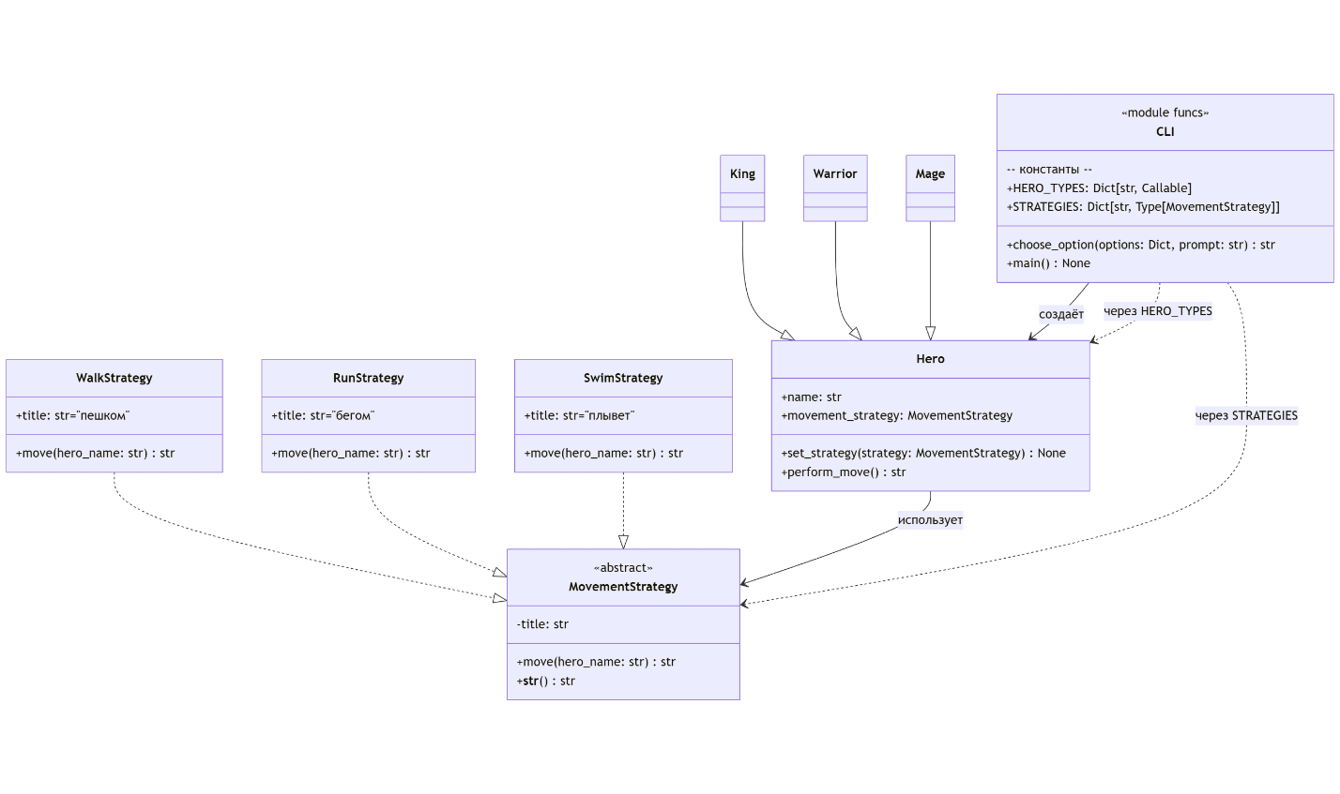
Рисунок 1 – UML-диаграмма

Код программы:
"""Console application demonstrating Strategy pattern for hero movement."""
from __future__ import annotations

from dataclasses import dataclass
from typing import Callable, Dict, Type

class MovementStrategy:
"""Base class for movement strategies."""

title: str = "movement"

def move(self, hero_name: str) -> str:
"""Return a description of how the hero moves."""
raise NotImplementedError

def __str__(self) -> str: # pragma: no cover - trivial wrapper
return self.title

class WalkStrategy(MovementStrategy):
title = "пешком"

def move(self, hero_name: str) -> str:
return f"{hero_name} идет неспешным шагом."

class RunStrategy(MovementStrategy):
title = "бегом"

def move(self, hero_name: str) -> str:
return f"{hero_name} стремительно бежит вперед."

class SwimStrategy(MovementStrategy):
title = "плывет"

def move(self, hero_name: str) -> str:
return f"{hero_name} уверенно плывет по воде."

@dataclass
class Hero:
"""Base hero with ability to switch movement strategies."""

name: str
movement_strategy: MovementStrategy

def set_strategy(self, strategy: MovementStrategy) -> None:
"""Replace the current movement strategy."""
self.movement_strategy = strategy

def perform_move(self) -> str:
"""Execute the current movement strategy."""
return self.movement_strategy.move(self.name)

class King(Hero):
pass

class Warrior(Hero):
pass

class Mage(Hero):
pass

HERO_TYPES: Dict[str, Callable[[MovementStrategy], Hero]] = {
"король": lambda strategy: King("Король Артур", strategy),
"воин": lambda strategy: Warrior("Воин Бьорн", strategy),
"маг": lambda strategy: Mage("Маг Элоин", strategy),
}

STRATEGIES: Dict[str, Type[MovementStrategy]] = {
"ходьба": WalkStrategy,
"бег": RunStrategy,
"плавание": SwimStrategy,
}

def choose_option(options: Dict[str, Callable], prompt: str) -> str:
items = list(options.keys())
while True:
print(prompt)
for index, title in enumerate(items, start=1):
print(f" {index}. {title}")
selection = input("Введите номер варианта: ").strip()
if not selection.isdigit():
print("Введите номер из списка.\n")
continue
index = int(selection) - 1
if not 0 <= index < len(items):
print("Вариант вне диапазона. Попробуйте снова.\n")
continue
return items[index]

def main() -> None:
print("Демонстрация паттерна 'Стратегия' для различных героев.\n")
strategy_name = choose_option(
STRATEGIES, "Выберите начальную стратегию передвижения:"
)
strategy = STRATEGIES[strategy_name]()

hero_type_name = choose_option(HERO_TYPES, "Выберите тип героя:")
hero = HERO_TYPES[hero_type_name](strategy)

print(f"\n{hero.name} использует стратегию '{hero.movement_strategy}'.")
print(hero.perform_move())

while True:
print("\nХотите сменить стратегию?")
print(" 1. Да")
print(" 2. Нет, завершить программу")
choice = input("Введите номер варианта: ").strip()
if choice == "1":
new_strategy_name = choose_option(
STRATEGIES, "Выберите новую стратегию передвижения:"
)
hero.set_strategy(STRATEGIES[new_strategy_name]())
print(f"\n{hero.name} теперь {hero.movement_strategy}.")
print(hero.perform_move())
elif choice == "2":
print("\nЗавершение работы. До свидания!")
break
else:
print("Введите 1 или 2.\n")

if __name__ == "__main__":
main()

Результат работы программы:
